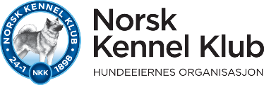
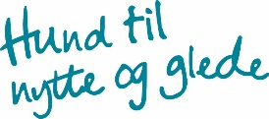

FULLMAKT
UNDER NORSK KENNEL KLUBs
59. ORDINÆRE REPRESENTANSKAPSMØTE
20. mars 2021

Fullmaktsgiver
Navn:
For: klubb/forbund/region:
Antall stemmer

Representant/Fullmektigen:
Navn:
For: klubb/forbund/region:

Gyldighet:
Dato: |  | F.O.M behandling av sak nr:

FULLMAKT
Undertegnede fullmaktsgiver gir representant/fullmektigen rett til å overdra mine/våre stemmer på NKKs 59. ordinære representantskapsmøte 2020.

……………………………………………………………………. …………………………………………………………………….
(sign) (navn med blokkbokstaver)

